La propiedad distributiva — Tarea
Lección 6-14 • Estándar 6.AT.7
Nombre: ______________________ Período: ______ Fecha: ____________

Palabras clave
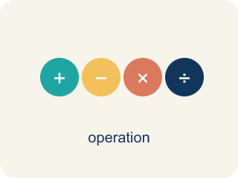
La propiedad distributiva (The Distributive Property) — Multiplicar un factor por cada término dentro de los paréntesis.
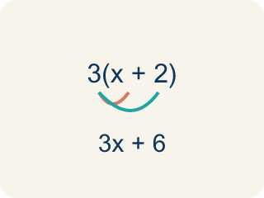
Propiedad distributiva (Distributive Property) — Multiplicar un número por todo lo que está dentro del paréntesis: a(b + c) = ab + ac.
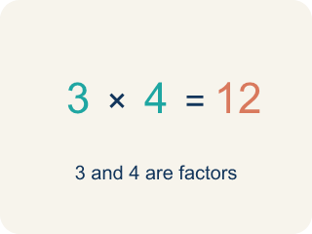
Factor — Un factor de un número entero lo divide exactamente, sin dejar residuo. Por ejemplo, 3 es un factor de 12 porque 12 ÷ 3 = 4.
Desarrollar (Expand) — Multiplicar lo que está dentro del paréntesis en una expresión.

Equivalente (Equivalent) — Expresiones que siempre tienen el mismo valor.
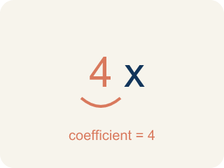
Coeficiente (Coefficient) — El número frente a una letra, como el 3 en 3x.
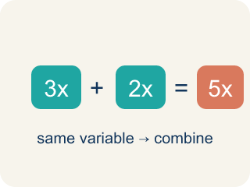
Términos semejantes (Like terms) — Términos con la misma letra elevada a la misma potencia, como 2x y 5x.

Práctica
Muestra tu trabajo. Usa el espacio en blanco debajo de cada problema.
1. Desarrolla 6(n + 3) usando la propiedad distributiva.
A. 6n + 18
B. 6n + 3
C. 6n + 9
D. n + 18
______________________________________________________________________
2. Desarrolla 4(5 − 2) usando la propiedad distributiva.
A. 9
B. 12
C. 20 − 2
D. 22
______________________________________________________________________
3. Usa la propiedad distributiva para desarrollar cada expresión.
Forma factorizada | Forma desarrollada
3(2x + 5)
7(a − 4)
2(3m + 8)
5(6 − y)
______________________________________________________________________
4. Une cada forma factorizada con su forma desarrollada.
Elemento | Opciones de respuesta
____ 2(x + 9) | F. 8x − 24
____ 5(3n − 2) | E. 12m + 6
____ 4(a + 6) | D. 21 − 3y
____ 3(7 − y) | C. 4a + 24
____ 6(2m + 1) | B. 15n − 10
____ 8(x − 3) | A. 2x + 18
______________________________________________________________________
5. Desarrolla cada expresión y después clasifícalas según si la forma desarrollada tiene una constante mayor que 15 o no.
Grupos: Constante > 15 | Constante ≤ 15
• 3(x + 7) → __________________
• 2(n + 5) → __________________
• 5(a + 4) → __________________
• 4(y − 2) → __________________
• 6(m + 3) → __________________
• 2(3x + 1) → __________________
______________________________________________________________________
6. Detecta el error común
Paso 1 (Expresión): 5(3x + 2)
Paso 2 (Distribuye): 5 × 3x + 2
Paso 3 (Simplifica): 15x + 2
¿En qué paso está el error? Explica y corrígelo:
______________________________________________________________________
______________________________________________________________________
______________________________________________________________________
7. Señal de luz 1: desarrolla 3(x + 4) para el controlador de luces del escenario.
A. 3x + 12
B. 3x + 4
C. 3x + 7
D. x + 12
______________________________________________________________________
8. Señal de luz 2: desarrolla 5(2 + n) para ajustar dos bancos de reflectores.
A. 7 + 5n
B. 10 + 5n
C. 10 + n
D. 10 + 5
______________________________________________________________________
9. Señal de luz 3: desarrolla 4(a + 2) para el haz de la última fila.
A. 4a + 8
B. 4a + 2
C. 4a + 6
D. a + 8
______________________________________________________________________
10. Empareja cada señal de luces a(b + c) con su forma expandida ab + ac.
Elemento | Opciones de respuesta
____ 2(b + c) | D. 5p + 5
____ 6(x + 2) | C. 3m + 15
____ 3(m + 5) | B. 6x + 12
____ 5(p + 1) | A. 2b + 2c
______________________________________________________________________

